|  |
| --- |
| **PRÉ-PROJETO 2023** |

|  |
| --- |
| NOME: Dirce Ferreira Pinheiro Nº |
| NOME: Nº |
| TELEFONE (45)999845724 |
| E-MAIL [Dirce.ferreira.pinheiro@escola.pr.gov](mailto:Dirce.ferreira.pinheiro@escola.pr.gov). |
| CURSO Desenvolvimento de Sistema |
| TURMA: 2°semestre |

**ALUNO(s) É OBRIGATÓRIO EM ANEXO AO PRÉ-PROJETO, NO MÍNIMO UMA TELA DE INTERFACE (TELA PRINCIPAL) JUNTO AO PROJETO.**

TITULO

|  |
| --- |
| Título do projeto:Joalheria Sol e Lua |

INTRODUÇÃO

|  |
| --- |
| As joias têm uma história longa e fascinante que remonta a milhares de anos. Os primeiros adornos pessoais, que podem ser considerados joias, surgiram durante a Pré-História. Arqueólogos encontraram evidências de peças de adorno, como colares e pulseiras, datadas de aproximadamente 100.000 anos atrás. Essas primeiras joias eram feitas de materiais naturais como conchas, dentes de animais, ossos e pedras.  As civilizações antigas também desempenharam um papel importante no desenvolvimento das joias. No Egito Antigo, por exemplo, a joalheria era altamente sofisticada, com o uso de metais preciosos e pedras semipreciosas. Os egípcios criavam peças complexas que tinham significados religiosos e simbólicos, como amuletos e colares para proteger os mortos e para trazer boa sorte.  Na Grécia e em Roma antigas, as joias também eram muito apreciadas e usadas não apenas por razões estéticas, mas também como símbolos de status social e riqueza. As técnicas de lapidação de pedras preciosas e o uso de metais preciosos se aprimoraram ao longo do tempo, refletindo a habilidade crescente dos artesãos.  **Bem-vindo à [Joalheria Sol e Lua]!**  Descubra a magia e o brilho de peças exclusivas que capturam a essência da elegância e da sofisticação. Em [Nome da Joalheria Sol e Lua], nossa paixão por joias se reflete em cada detalhe de nossas criações, que são elaboradas com a mais alta qualidade e artesanato.  Desde deslumbrantes anéis e colares a brincos que fazem brilhar os olhos, nossa coleção é pensada para realçar a beleza única de cada pessoa. Explore nossa seleção e encontre a peça perfeita para cada ocasião – seja para celebrar um momento especial ou simplesmente para adicionar um toque de glamour ao seu dia a dia.  Cada joia conta uma história, e estamos aqui para ajudá-lo a encontrar a que complementa a sua. Sinta-se à vontade para entrar em contato conosco para qualquer dúvida ou para uma consulta personalizada.  Bem-vindo ao mundo de brilho e beleza da [ Joalheria Sol e Lua] – onde cada joia é uma obra de arte. |

HIPÓTESE / SOLUÇÃO

|  |
| --- |
| Descrever os fatos que motivaram e os problemas que o mesmo irá sanar com a realização e desenvolvimento do trabalho.  Sou apaixonada por Joias,acredito que melhora e alegra alma das pessoas.  No entanto , estou enfrentando dificuldades para criar um design de site que capture a sofisticação e a elegância das minhas joias. Desenvolver um layout atraente e funcional que evidencie os produtos de forma eficaz pode ser desafiador, pois a apresentação visual é essencial para transmitir a qualidade das joias. |

DISCIPLINAS ENVOLVIDAS

|  |  |
| --- | --- |
| Descrição das três disciplinas.  Análise de projetos e sistemas: Processo de desenvolvimento e modificação de sistemas.  Banco de dados:  Web design:Fornece ao aluno o conhecimento geral de modelos de dados para bancos de dados relacionais e a capacidade de compreender e estruturar modelos de dados em cenários reais. |  |

OBJETIVO GERAL

|  |
| --- |
| Determina o que se pretende realizar para obter resposta ao problema proposto, de um ponto de vista. O objetivo geral deve ser amplo e passível de ser desmembrado em objetivos específicos. |

OBJETIVOS ESPECÍFICOS

|  |
| --- |
| Derivam do objetivo geral e apresentam as distintas ações que devem ser necessariamente desenvolvidas para o atingimento do objetivo geral. |

PROCEDIMENTOS METODOLÓGICOS

|  |
| --- |
| modelagem de dados  Modelagem de dados é o processo de criar uma representação visual, ou esquema, que define os sistemas de coleta e gerenciamento de informações de qualquer organização. Esse blueprint ou modelo de dados ajuda diferentes partes interessadas, como analistas de dados, cientistas e engenheiros, a criar uma visão unificada dos dados da organização. O modelo descreve quais dados a empresa coleta, a relação entre diferentes conjuntos de dados e os métodos que serão usados para armazenar e analisar esses dados.  FACHIN (2001) método é um instrumento do conhecimento que proporciona aos esquisadores, em qualquer área de sua formação, orientação geral que facilita planejar uma pesquisa, formular hipóteses, coordenar investigações, realizar experiências e interpretar os resultados. CERVO & BERVIAN (2002) completam que o método não substitui o talento ou inteligência do cientista, pois tem seus limites e não ensina a encontrar as grandes hipóteses, as idéias novas e fecundas, que dependem do gênio e da reflexão do cientista. A execução de um estudo comparativo entre os modelos selecionados tem como objetivo apresentar suas características, similaridades e diferenças, comparando-os no que diz respeito ao projeto, |

BIBLIOGRAFIA

|  |
| --- |
| VIDAL, Josep Pont. Metodologia Comparativa e Estudo de Caso (Paper 308). Papers do NAEA, v. 1, n. 1, 2013. |

CRONOGRAMA DE ATIVIDADES

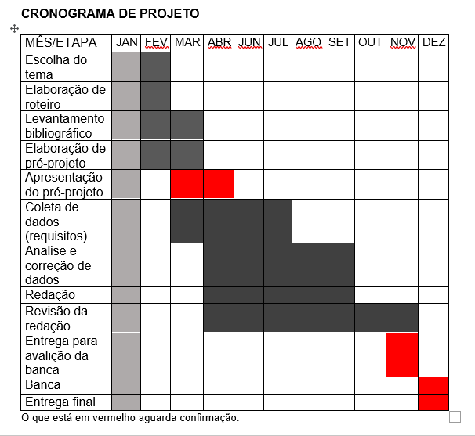

|  |  |  |
| --- | --- | --- |
| **Autorizado** | **Professor(a)** | **Data** |
| Análise de projetos e sistemas:  Banco de dados:  Web design: | **Aparecida**  **Célia**  **Reinaldo** |  |